# Лабораторная работа 12

# Массивы в языке Си, продолжение

## Задание 1

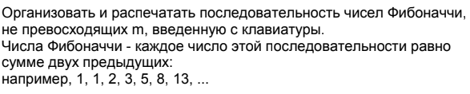

## Код программы

#include<stdio.h>

#include<locale.h>

int fibonacci(int m)

{

if (m == 1 || m == 2) return 1;

return fibonacci(m - 1) + fibonacci(m - 2);

}

int main()

{

char \*locale = setlocale(LC\_ALL, "");

int m, a[m], i=1;

printf("Введите m=");

scanf("%d", &m);

printf("Массив из чисел Фибоначчи: ");

for (i; i <= 1000; i++) {

if (fibonacci(i)<=m) {

a[i]=fibonacci(i);

printf("a[%d]=%d; ",i, a[i]);

}

else break;

}

getch();

}

## Результат проделанной работы

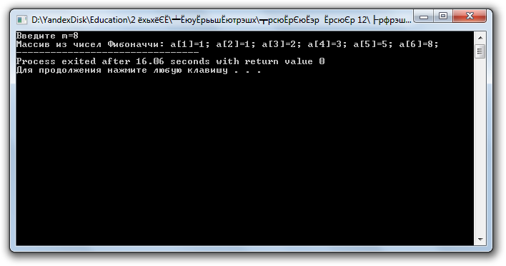

## Задание 2

Организовать ввод массива по столбцам

## Код программы

#include<stdio.h>

#include<locale.h>

int main() {

char \*locale = setlocale(LC\_ALL, "");

int a[3][3];

int i,j;

for (i=0;i<=2;i++) {

printf("Введите через пробел элементы %dго столбца через пробел: ", i+1);

for (j=0;j<=2;j++) {

scanf("%d",&a[j][i]);

}

}

printf("Ваш массив: \n");

for (i=0;i<=2;i++) {

for (j=0;j<=2;j++) {

printf("%d ",a[i][j]);

}

printf("\n");

}

getch();

}

## Результат проделанной работы

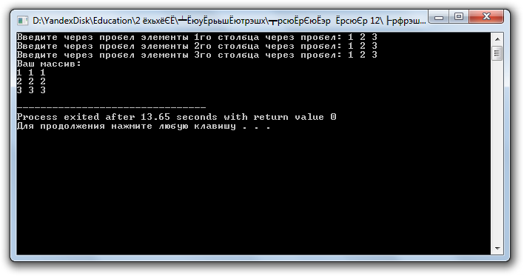

## Задание 3

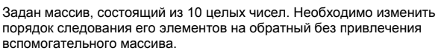

## Код программы

#include<stdio.h>

#include<locale.h>

int main() {

char \*locale = setlocale(LC\_ALL, "");

int a[10]={0,1,2,3,4,5,6,7,8,9};

int i,x;

printf("Исходный массив: ");

for (i=0;i<=9;i++)

printf("%d ",a[i]);

printf("\n");

printf("Массив с обратным порядком следования элементов: ");

for (i=0;i<=4;i++) {

x=a[i];

a[i]=a[9-i];

a[9-i]=x;

}

for (i=0;i<=9;i++)

printf("%d ",a[i]);

getch();

return 0;

}

## Результат проделанной работы

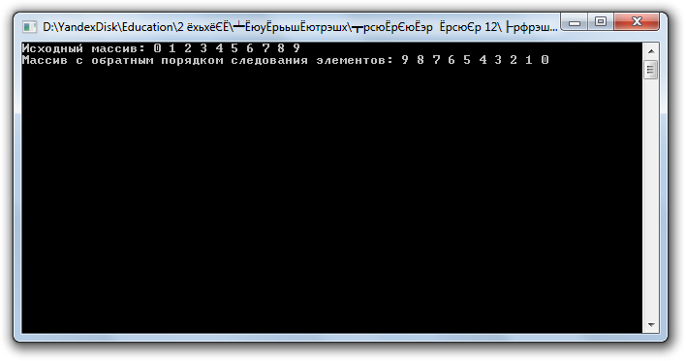

## Задание 4

D:\YandexDisk\Скриншоты\2018-05-15_15-17-01.png

## Код программы

#include<stdio.h>

#include<locale.h>

int main() {

char \*locale = setlocale(LC\_ALL, "");

int a[3][3] = {{1,2,3}, {4,5,6}, {7,8,9}};

int b[3][3] = {{9,8,7}, {6,5,4}, {3,2,1}};

int c[3][3];

int i,j,k;

printf("Матрица A = \n");

for (i = 0; i<3; i++) {

for (j = 0; j<3; j++) {

printf("%d ", a[i][j]);

}

printf("\n");

}

printf("Матрица B = \n");

for (i = 0; i<3; i++) {

for (j = 0; j<3; j++) {

printf("%d ", b[i][j]);

}

printf("\n");

}

printf("\nA\*B= \n");

for (i=0;i<=2;i++) {

for (j=0;j<=2;j++) {

c[i][j] = 0;

for (k=0;k<=2;k++) {

c[i][j]+=a[i][k]\*b[k][j];

}

}

}

for (i=0;i<=2;i++) {

for (j=0;j<=2;j++) {

printf("%d ",c[i][j]);

}

printf("\n");

}

getch();

}

## Результат проделанной работы

